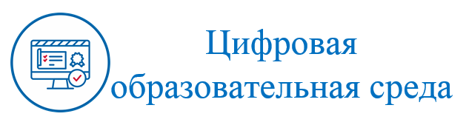

Федеральный проект «Цифровая образовательная среда» направлен на создание и внедрение в образовательных организациях цифровой образовательной среды, а также обеспечение реализации цифровой трансформации системы образования. В рамках проекта ведется работа по оснащению организаций современным оборудованием и развитию цифровых сервисов и контента для образовательной деятельности

СРОК РЕАЛИЗАЦИИ: 31.12.2024

**ЗА СЧЕТ МЕРОПРИЯТИЙ ПРОЕКТА К КОНЦУ 2024 ГОДА БУДУТ ДОСТИГНУТЫ СЛЕДУЮЩИЕ ОСНОВНЫЕ РЕЗУЛЬТАТЫ И ПОКАЗАТЕЛИ:**

21 567 ОБРАЗОВАТЕЛЬНЫХ ОРГАНИЗАЦИЙ, оснащенных оборудованием для внедрения цифровой образовательной среды

328 ЦЕНТРОВ цифрового образования детей «IT-куб»

1 035 000 ПЕДАГОГОВ, подключенных к платформе цифровой образовательной среды

81% педагогов из не менее чем 33% школ будут использовать сервисы федеральной информационно–сервисной платформы цифровой образовательной среды

50 КОМПЛЕКТОВ верифицированного цифрового образовательного контента, соответствующего ФГОС общего образования

Более 40% ОБРАЗОВАТЕЛЬНЫХ ОРГАНИЗАЦИЙ из числа субъектов Российской Федерации, участвующих в эксперименте по модернизации начального общего, основного общего и среднего общего образования, будут оснащены компьютерным, мультимедийным, презентационным оборудованием и программным обеспечением

Подробнее о проекте: <https://edu.gov.ru/national-project/projects/cos/>